

**UNIVERSIDAD PRIVADA DE TACNA**

**FACULTAD DE INGENIERIA**

**Escuela Profesional de Ingeniería de Sistemas**

**DICCIONARIO DE DATOS**

**“Aplicación del NOSQL en el Proyecto Aplicativo Web y Sistemas de Ventas Electrodomésticos”**

Curso: Base de Datos II

Docente: Ing. Patrick José Cuadros

INTEGRANTES:

* Linares Chávez, Cesar (2019063854)
* Lira Álvarez , Rodrigo (2019063331)
* Perez Vizcarra, Juan Jose (2019063636)

**Tacna – Perú**

**2022**

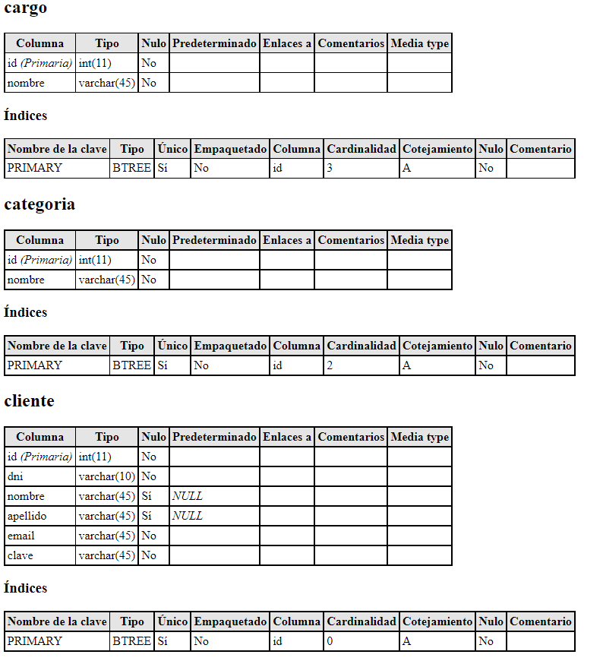

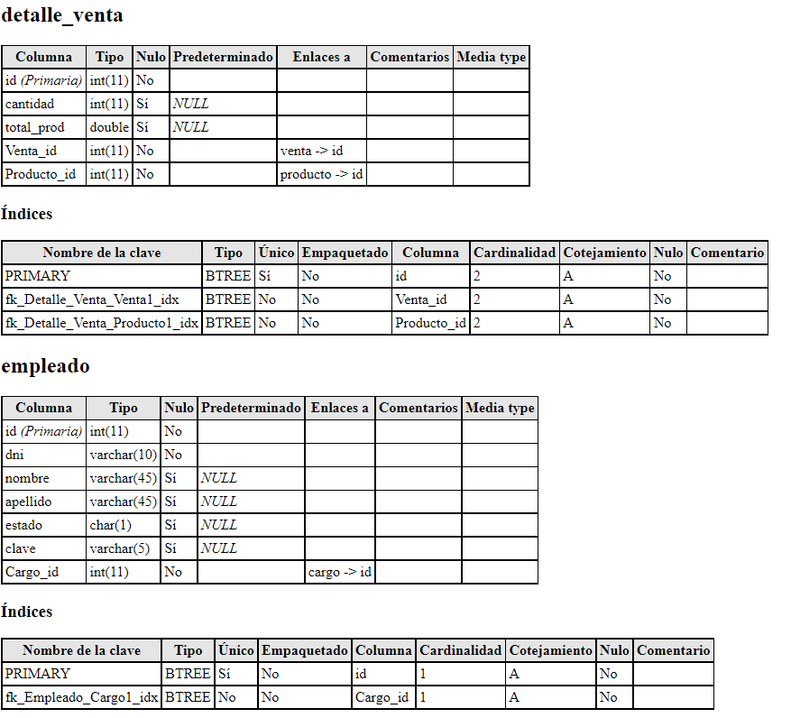

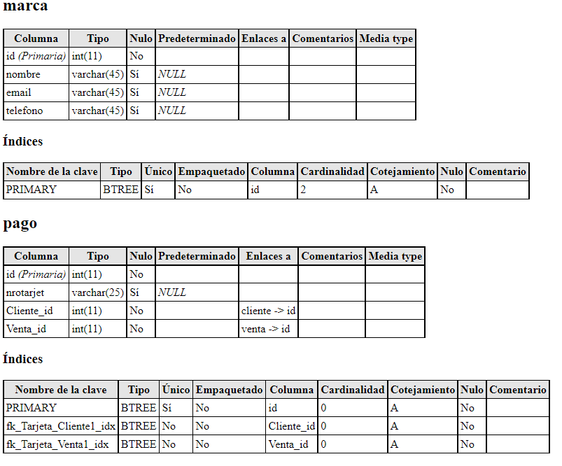

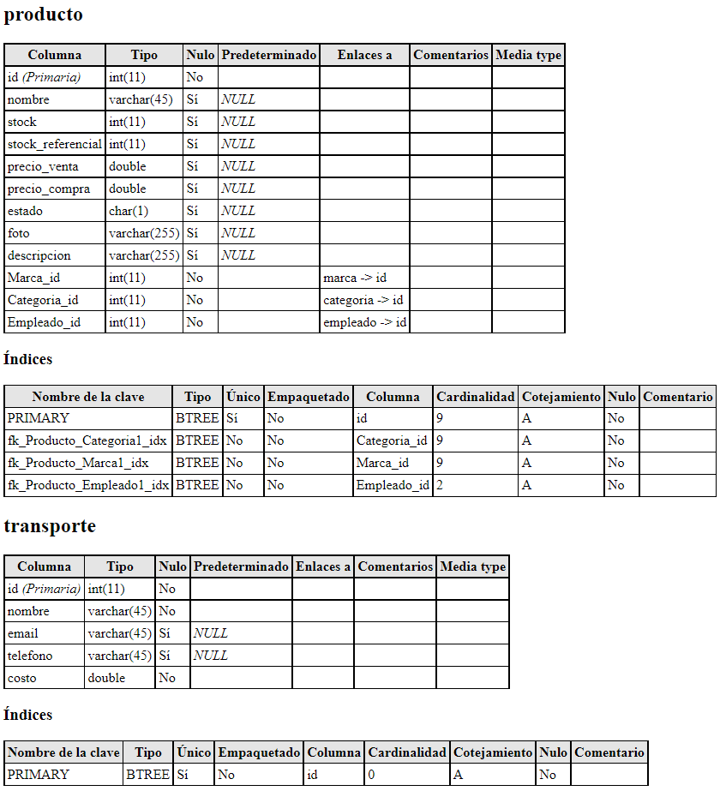

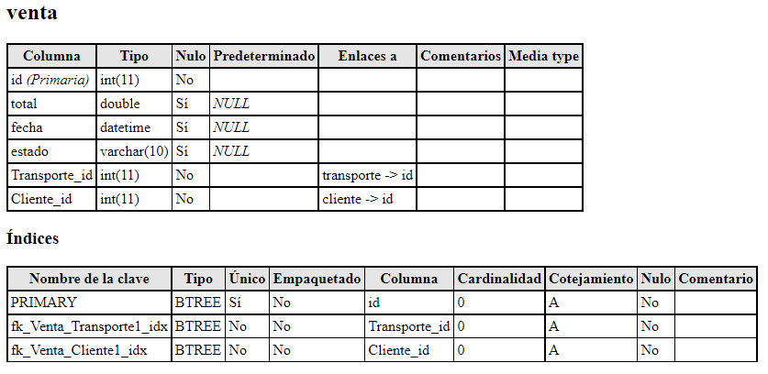

# **9.1.1. NOMBRE DE BASE DE DATOS, DESCRIPCION, TIPO RELACIONAL**

|  |  |  |
| --- | --- | --- |
| **NOMBRE DE BASE DE DATOS** | **DESCRIPCION** | **TIPO RELACIONAL** |
| **electrodomésticos** | Base de Datos transaccional. Se encuentra almacenado todos los datos de las tablas del Sistema y Aplicación. | MySQL |

# **9.1.2. TABLAS CON LAS SIGUIENTES CAMPOS: NOMBRE DE COLUMNA, TIPO DE DATO, PERMITE NULOS, DESCRIPCION, CONSTRAINT, DEFAULT**

|  |  |  |  |  |  |
| --- | --- | --- | --- | --- | --- |
| cargo | | | | | |
| NOMBRE DE COLUMNA | TIPO DE DATO | PERMITE  NULOS | DESCRIPCION | CONSTRAINT | DEFAULT |
| id | Int(11) | NO | Numero de Id del cargo | PRIMARY | NINGUNA |
| nombre | Varchar(45) | NO | Nombre del cargo |  | NINGUNA |

|  |  |  |  |  |  |
| --- | --- | --- | --- | --- | --- |
| categoría | | | | | |
| NOMBRE DE COLUMNA | TIPO DE DATO | PERMITE  NULOS | DESCRIPCION | CONSTRAINT | DEFAULT |
| id | Int(11) | NO | Numero de id de categoría | PRIMARY | NINGUNA |
| nombre | Varchar(45) | NO | nombre de la categoría |  | NINGUNA |

|  |  |  |  |  |  |
| --- | --- | --- | --- | --- | --- |
| cliente | | | | | |
| NOMBRE DE COLUMNA | TIPO DE DATO | PERMITE  NULOS | DESCRIPCION | CONSTRAINT | DEFAULT |
| id | Int(11) | NO | Número del id del cliente | PRIMARY | NINGUNA |
| dni | Varchar(10) | NO | DNI del cliente |  | NINGUNA |
| nombre | Varchar(10) | SI | Nombre del cliente |  | NULL |
| apellido | Varchar(10) | SI | Apellido del Cliente |  | NULL |
| email | Varchar(10) | NO | Correo Electrónico del Cliente |  | NINGUNA |
| contraseña | Varchar(10) | NO | Contraseña del Cliente |  | NINGUNA |

|  |  |  |  |  |  |
| --- | --- | --- | --- | --- | --- |
| detalle_venta | | | | | |
| NOMBRE DE COLUMNA | TIPO DE DATO | PERMITE  NULOS | DESCRIPCION | CONSTRAINT | DEFAULT |
| id | Int(11) | NO | Id de detalles de venta | PRIMARY | NINGUNA |
| cantidad | Int(11) | SI | Cantidad de detalle de ventas |  | NULL |
| Total_prod | double | SI | Total, de los productos de los detalles de ventas |  | NULL |
| Venta_id | Int(11) | NO | Número del Id de Venta | Fk_Detalle_Venta_Venta | NINGUNA |
| Producto_id | Int(11) | NO | Número del id del Producto | Fk_Detalle_Venta_Producto | NINGUNA |

|  |  |  |  |  |  |
| --- | --- | --- | --- | --- | --- |
| empleado | | | | | |
| NOMBRE DE COLUMNA | TIPO DE DATO | PERMITE  NULOS | DESCRIPCION | CONSTRAINT | DEFAULT |
| id | Int(11) | NO | Numero de id del empleado | PRIMARY | NINGUNA |
| dni | Varchar(10) | NO | DNI del empleado |  | NINGUNA |
| nombres | Varchar(45) | SI | Nombres del Empleado |  | NULL |
| apellidos | Varchar(45) | SI | Apellidos del Empleado |  | NULL |
| estado | Varchar(1) | SI | Estado del Empleado |  | NULL |
| clave | Varchar(5) | SI | Contraseña del Empleado |  | NULL |
| Cargo_id | Int(11) | NO | Numero de Id de Cargo | FK_Empleado_Cargo | NINGUNA |

|  |  |  |  |  |  |
| --- | --- | --- | --- | --- | --- |
| proveedor | | | | | |
| NOMBRE DE COLUMNA | TIPO DE DATO | PERMITE  NULOS | DESCRIPCION | CONSTRAINT | DEFAULT |
| id | Int(11) | NO | Numero de Id de proveedor | PRIMARY | NINGUNA |
| nombre | Varchar(45) | SI | Nombre del Proveedor |  | NULL |
| email | Varchar(45) | SI | Correo Electrónico del Proveedor |  | NULL |
| telefono | Varchar(45) | SI | Teléfono del Proveedor |  | NULL |

|  |  |  |  |  |  |
| --- | --- | --- | --- | --- | --- |
| metodo_pago | | | | | |
| NOMBRE DE COLUMNA | TIPO DE DATO | PERMITE  NULOS | DESCRIPCION | CONSTRAINT | DEFAULT |
| id | Int(11) | NO | Numero de Id del Método de PAGO | PRIMARY | NINGUNA |
| nrotarjet | Varchar(25) | SI | Número de Tarjeta |  | NULL |
| fechaven | date | SI | Fecha |  | NULL |
| cvv | Varchar(4) | SI | Código |  | NULL |
| Cliente_id | Int(11) | NO | Número del Id Del Cliente | FK_Tarjeta_Cliente | NINGUNA |
| Venta_id | Int(11) | NO | Numero de Id de Venta | FK_Tarjeta_Venta | NINGUNA |

|  |  |  |  |  |  |
| --- | --- | --- | --- | --- | --- |
| producto | | | | | |
| NOMBRE DE COLUMNA | TIPO DE DATO | PERMITE  NULOS | DESCRIPCION | CONSTRAINT | DEFAULT |
| id | Int(11) | NO | Id del producto | PRIMARY | Ninguna |
| nombre |  | SI | Nombre del producto |  | NULL |
| stock | Int(11) | SI | Stock del producto |  | NULL |
| Stock_referencial | Int(11) | SI | Numero referencial de la cantidad del producto |  | NULL |
| Precio_venta | double | SI | Venta del producto |  | NULL |
| Precio_compra | double | SI | Compra del producto |  | NULL |
| estado | Char(1) | SI | estado |  | NULL |
| foto | longblob | SI | foto |  | NULL |
| descripcion | Varchar(255) | SI | Descripción del producto |  | NULL |
| Proveedor_id | Int(11) | NO | Numero de id del Proveedor | FK_Producto_Proveedor | Ninguna |
| Categoria_id | Int(11) | NO | Numero id de Categoría | FK_Producto_Categoria | Ninguna |
| Empleado_id | Int(11) | NO | Numero id del Empleado | FK_Producto_Empleado | Ninguna |

|  |  |  |  |  |  |
| --- | --- | --- | --- | --- | --- |
| transporte | | | | | |
| NOMBRE DE COLUMNA | TIPO DE DATO | PERMITE  NULOS | DESCRIPCION | CONSTRAINT | DEFAULT |
| id | Int(11) | NO | Numero de Id de Transporte | PRIMARY | NINGUNA |
| nombre | Varchar(25) | NO | Nombre del Transporte |  | NINGUNA |
| email | Varchar(25) | SI | Correo Electrónico de Transporte |  | NULL |
| teléfono | Varchar(25) | SI | Teléfono de Transporte |  | NULL |
| costo | double | NO | Costo del Transporte |  | NINGUNA |

|  |  |  |  |  |  |
| --- | --- | --- | --- | --- | --- |
| venta | | | | | |
| NOMBRE DE COLUMNA | TIPO DE DATO | PERMITE  NULOS | DESCRIPCION | CONSTRAINT | DEFAULT |
| id | Int(11) | No | Numero de Id de Venta | PRIMARY | NINGUNA |
| total | double | Si | Número Total |  | NULL |
| fecha | datetime | Si | Fecha |  | NULL |
| estado | Varchar(10) | Si | Estado |  | NULL |
| Transporte_id | Int(11) | No | Numero Id de Transporte | FK_Venta_Transporte | NINGUNA |
| Cliente_id | Int(11) | No | Numero id del Cliente | FK_Venta_Cliente | NINGUNA |

# **DICCIONARIO DE DATOS DE SU BASE NOSQL**

|  |  |  |  |  |  |  |  |
| --- | --- | --- | --- | --- | --- | --- | --- |
| **Nombre de la Colección:** | | | empleado | | | |  |
| **Descripción de la Colección:** | | | Esta colección se encarga de almacenar documentos con los datos de los empleados registrados. | | | |  |
| **Objetivo:** | | | Almacenar datos de los empleados. | | | |  |
| **Relaciones con otras Tablas:** | | | Posee una clave foránea de la colección cargo. | | | |  |
| **Descripción de los campos** | | | | | | |  |
| **Nro.** | **Nombre del campo** | **Tipo dato longitud** | **Permite nulos** | **Clave primaria** | **Clave foránea** | **Descripción del campo** |  |
|  |
| 1 | dni | String | NO |  |  | Dni del empleado. |  |
| 2 | nombre | String | NO |  |  | Nombre del empleado. |  |
| 3 | apellido | String | NO |  |  | Apellido del empleado. |  |
| 4 | estado | String | NO |  |  | Estado del empleado (Inactivo o Activo). |  |
| 5 | clave | String | NO |  |  | Contraseña del empleado para ingresar al sistema. |  |
| 6 | Cargo_id | Int32 | NO |  | FK | Clave foránea de la colección cargo. |  |

|  |  |  |  |  |  |  |  |
| --- | --- | --- | --- | --- | --- | --- | --- |
| **Nombre de la Colección:** | | | cargo | | | |  |
| **Descripción de la Colección:** | | | Esta colección se encarga de almacenar documentos con los datos de los cargos disponibles para los empleados. | | | |  |
| **Objetivo:** | | | Almacenar los cargos disponibles. | | | |  |
| **Relaciones con otras Tablas:** | | | Su id es clave foránea en la colección empleado. | | | |  |
| **Descripción de los campos** | | | | | | |  |
| **Nro.** | **Nombre del campo** | **Tipo dato longitud** | **Permite nulos** | **Clave primaria** | **Clave foránea** | **Descripción del campo** |  |
|  |
| 1 | id | Int32 | NO | PK |  | Id del documento. |  |
| 2 | nombre | String | NO |  |  | Nombre del cargo. |  |

# **NOMBRE DE BASE DE DATOS, DESCRIPCION, TIPO RELACIONAL**

|  |  |  |
| --- | --- | --- |
| **NOMBRE DE BASE DE DATOS** | **DESCRIPCION** | **TIPO RELACIONAL** |
| **electrodomesticos** | Base de Datos NoSQL dentro de mongodb, la cual almacena la colección empleado y cargo. | NoSQL |

**TABLAS CON LAS SIGUIENTES CAMPOS: NOMBRE DE COLUMNA, TIPO DE DATO, PERMITE NULOS, DESCRIPCION, CONSTRAINT, DEFAULT**

